11.06.2020 |  | № 0087/01-07

Об утверждении предмета охраны объекта культурного наследия федерального значения «Колин Бор» - место маёвок и собраний большевиков, которые в 1912 г. впервые провели массовку в условиях ссылки» (Томская область)

В соответствии со статьями 9.2., 33 Федерального закона от 25.06.2002
№ 73-ФЗ «Об объектах культурного наследия (памятниках истории и культуры) народов Российской Федерации», подпунктом е) пункта 4) части 2 статьи 5 Закона Томской области от 06.09.2016 № 98-ОЗ «Об объектах культурного наследия (памятниках истории и культуры) Томской области», подпунктом г) пункта 8) части 9 главы 2 Положения о Комитете по охране объектов культурного наследия Томской области, утвержденного постановлением Губернатора Томской области от 29.04.2016 № 37,
ПРИКАЗЫВАЮ:
- Утвердить Предмет охраны объекта культурного наследия федерального значения «Колин Бор» - место маёвок и собраний большевиков, которые в 1912 г. впервые провели массовку в условиях ссылки», расположенного по адресу: Томская область, Парабельский район, с. Нарым, ул. Московская, 17, (Колин Бор), согласно приложению к настоящему приказу.
- Настоящий приказ вступает в силу через десять дней после его официального опубликования.
- Контроль за исполнением настоящего приказа возложить на председателя Комитета по охране объектов культурного наследия Томской области.

Председатель комитета |  | Е.В.Перетягина

Ю.С.Матвеева
УТВЕРЖДЕН
Приказом Комитета по охране объектов культурного наследия Томской области
от 11.06.2020 № 0087/01-07

Предмет охраны объекта культурного наследия федерального значения
«Колин Бор» - место маёвок и собраний большевиков, которые в 1912 г. впервые провели массовку в условиях ссылки», расположенного по адресу: Томская область, Парабельский район, с. Нарым, ул. Московская, 17, (Колин Бор)

- Градостроительные характеристики:
  - Местоположение территории памятного места в 1,5 км. от окраины села Нарым, в глубине лесного массива на расстоянии около 200 м. от дороги (территория скрыта лесом и со стороны села не просматривается).
  - Территория, имеющая вид небольшой поляны размером 23,0 м. х 22,0 м. с установленным на ней памятным знаком. Местоположение памятного знака.
- Характеристики поверхности (геохарактеристики, ландшафтные характеристики):
  - Лесная поляна с относительно ровным природным рельефом, находящаяся в окружении старых сосен, растущих по периметру поляны.
- Историческая ценность – место маёвок и собраний большевиков, которые в 1912 г. впервые провели на этом месте массовку в условиях ссылки.

Приложение
к Предмету охраны объекта культурного наследия федерального значения «Колин Бор» - место маёвок и собраний большевиков, которые в 1912 г. впервые провели массовку в условиях ссылки», расположенного по адресу: Томская область, Парабельский район, с. Нарым, ул. Московская, 17, (Колин Бор)

Фотографические изображения объекта культурного наследия

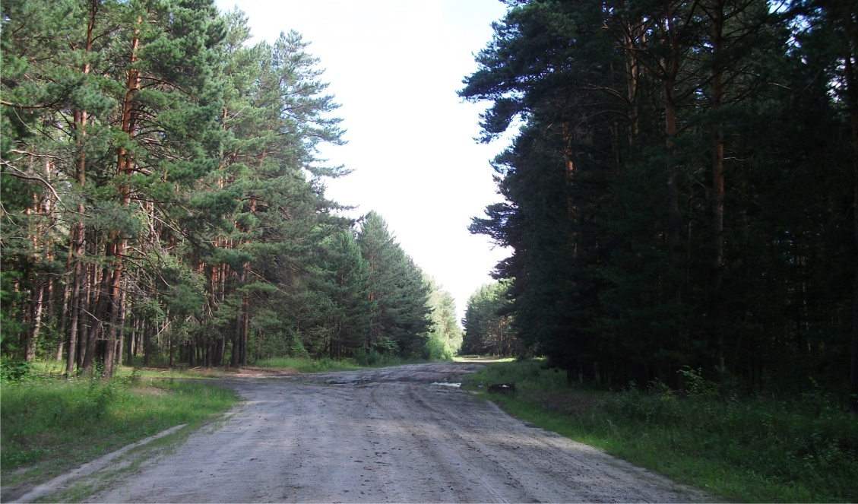
Видовая точка № 1.
Общий вид дороги в Колин Бор (фото: Литвиновой О.Г., ТГАСУ, 07.2017 г.)

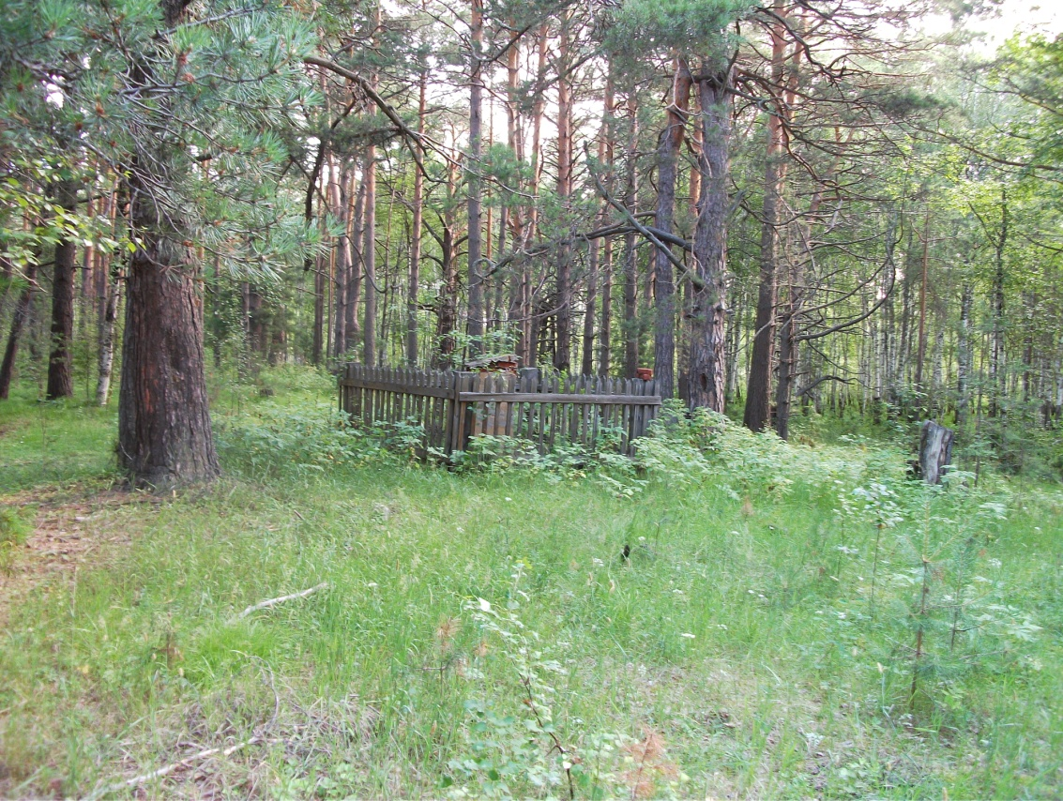
Видовая точка № 2.
Колин Бор. Памятный знак (фото: Литвиновой О.Г., ТГАСУ, 07.2017)

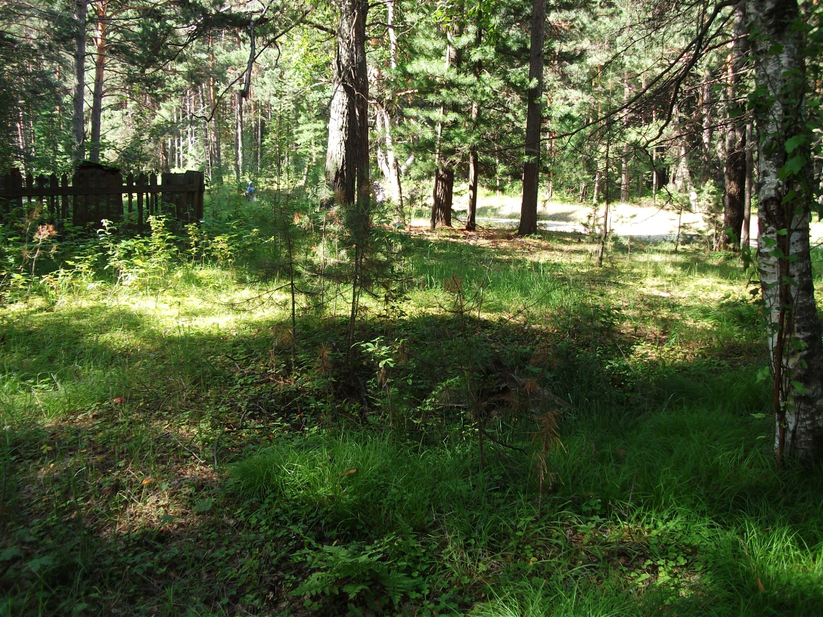
Видовая точка № 3.
Колин Бор (фото: Литвиновой О.Г., ТГАСУ, 2017 г.)

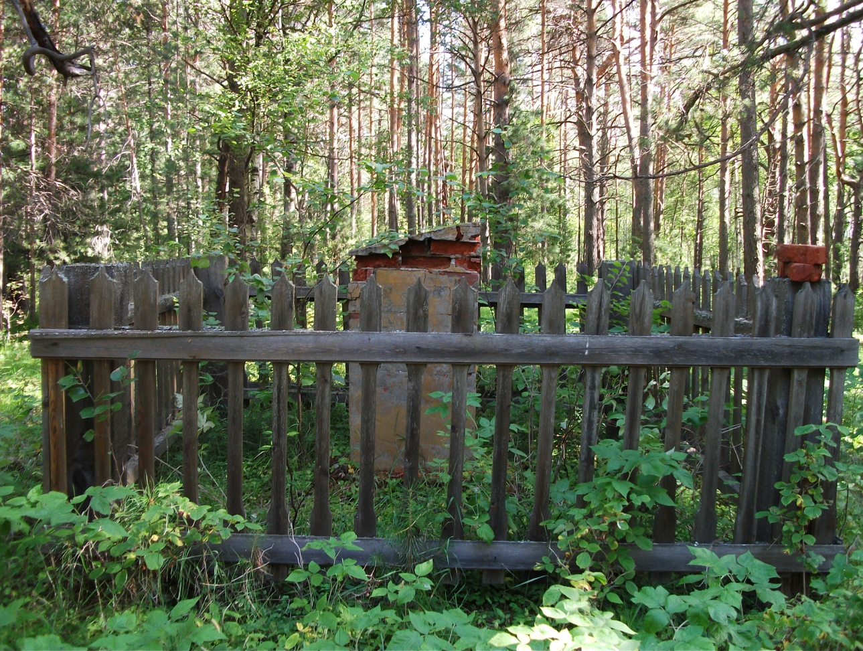
Видовая точка № 4.
Общий вид памятной стелы, установленной на поляне в Колином Бору

на месте маевок ссыльных большевиков (фото: Литвиновой О.Г., ТГАСУ, 2017 г.)

